# 信息考试当中的常见概念（上）

## 1.信息技术基础（高一上学期的那本书）：

### 1.1信息的一般特征（书第3页开始）：

书上列出的一共有四个特征：

|  |  |  |
| --- | --- | --- |
|  | 定义 | 例子 |
| 载体依附性 | 信息不能单独存在，需要依附于一定的载体。而且，一个信息可能依赖于多个载体 | 交通信息可以通过红绿灯，也可以通过交通警察来反映。 |
| 价值性 | 信息是有价值的，就像空气和水一样。信息也可以增值 | GPS或北斗卫星导航系统提供的位置信息可以实现导弹的精确制导 |
| 时效性 | 信息往往反映的只是事物某一特定时刻的状态，会随着时间的推移而改变 | 世界杯的决赛成绩可能对于比赛当日很重要，但是到了两年之后就不重要了 |
| 共享性 | 信息可以被多个信息接收者接受，并且使用 | 你有一个思想，我有一个思想，咱们交流之后，可能又会产生新的思想 |

但是一定要注意的是，除了这四个特征之外还有其他的特征，比如不完全性，真伪性等等，不能说只有这四个特征（书第4页——“其实“之后）

### 2.1搜索引擎（书第19页开始）

搜索引擎按其工作方式可以划分成：

|  |  |  |
| --- | --- | --- |
|  | 定义 | 例子 |
| 全文搜索引擎 | 通过因特网上提取的各个网址的信息来展示搜索结果 | 百度，谷歌（google），北大天网（现在也叫做天网） |
| 目录索引搜索引擎 | 就是在页面上按照目录展示分类好的网站，就比如购物网站放在一起，视频网站放在一起，然后你不需要搜索什么东西，只需要点就行了 | 新浪，搜狐，hao123 |
| 元搜索引擎 | 就是当这个搜索引擎接受用户请求之后，可以同时在好几个搜索引擎上进行搜索 | 类似于种子搜索网站 |

在搜索引擎上，“And”，“Or”，“Not” ，“+”，“-”，都是一些逻辑命令，都是和，或，非的概念。（书第23页——用好逻辑命令）

### 2.2文件的下载

常见的下载协议是：FTP

我们下载的文件很多都是被压缩的，比较典型的压缩文件是ZIP和RAR

下表介绍的是常见的文件下载工具（书第31页）

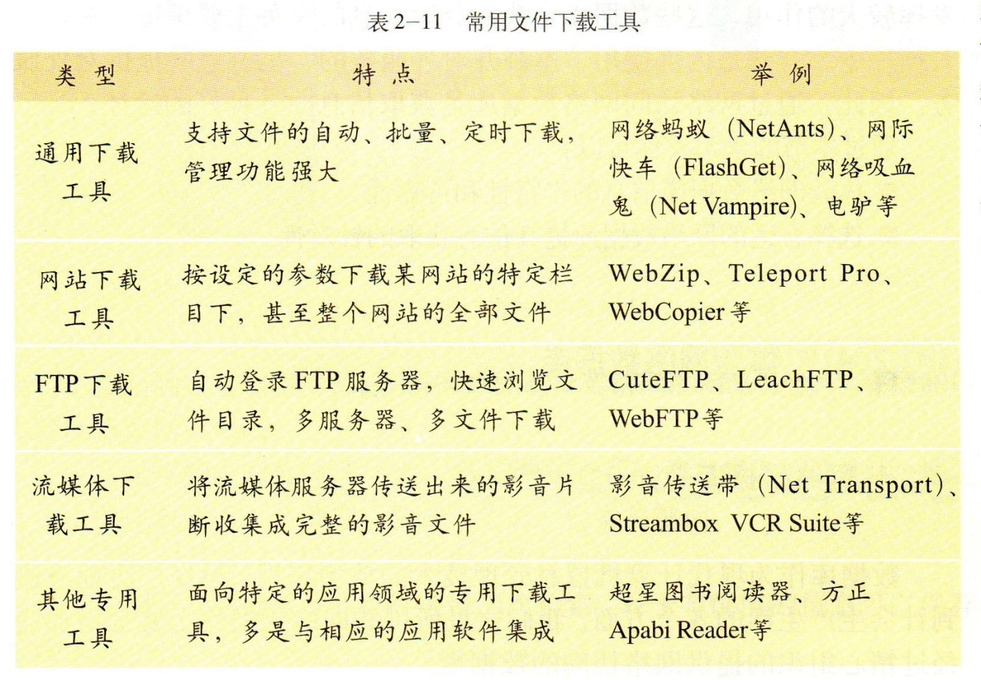

### 3.1信息的智能化加工（书第51页开始）

常见的智能计算机功能：

智能机器人，模式识别，计算机博弈，智能代理，专家系统，机器证明，数据挖掘，机器翻译

|  |  |
| --- | --- |
|  | 例子 |
| 智能机器人 | 机器人服务员 |
| 模式识别 | 比如公安局识别犯罪嫌疑人的指纹 |
| 计算机博弈 | 谷歌Deep Mind的Alpha Go |
| 智能代理 | 在适当的时候帮助人们完成最迫切需要完成的任务，比如说office的帮助系统 |
| 专家系统 | 计算机识别病人病因，并给出诊疗方案 |
| 机器证明 | 把人证明数学定理和日常生活中的演绎推理变成一系列的能在计算机上自动实现的符号演算的过程或技术 |
| 数据挖掘 | 从大量数据中，分析出有用的，有效的，新颖的数据如 |
| 机器翻译 | 把一种自然语言翻译成另外一种自然语言。如：金山快译，译星，万能对译 |

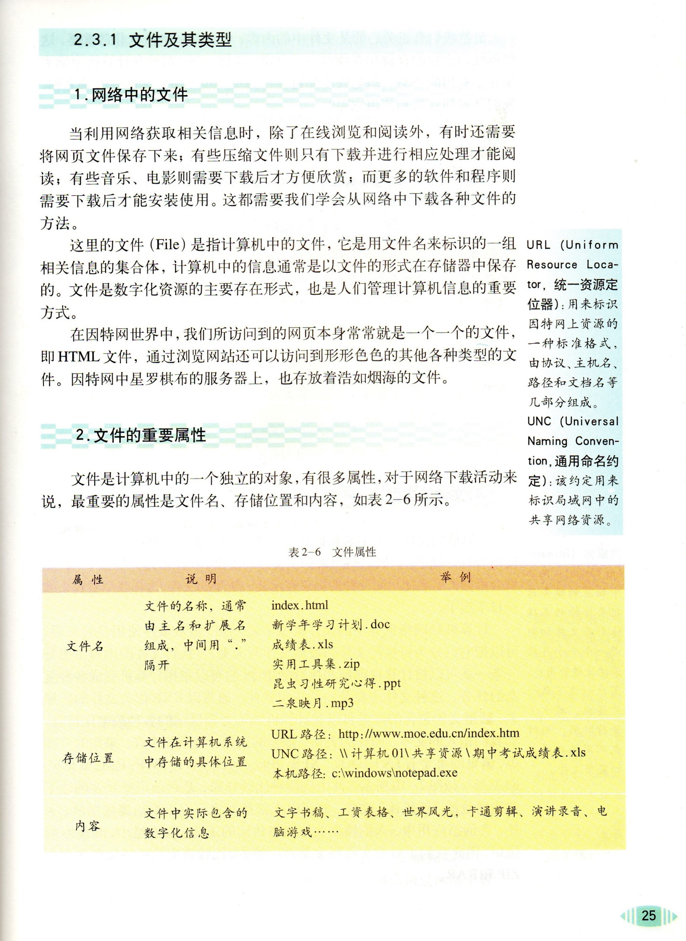这一页比较重要最好能看一下：

### 4.1图像信息的格式（书第94页）

以下是常见的图像格式：